1 кл Самостоятельная работа № 2. ___________________________________________
Числа 0, 1 и 2
Вариант 1
1. Запиши в рамочках количество цветов в каждой вазе. Поставь правильно знаки >, < или = между этими числами.
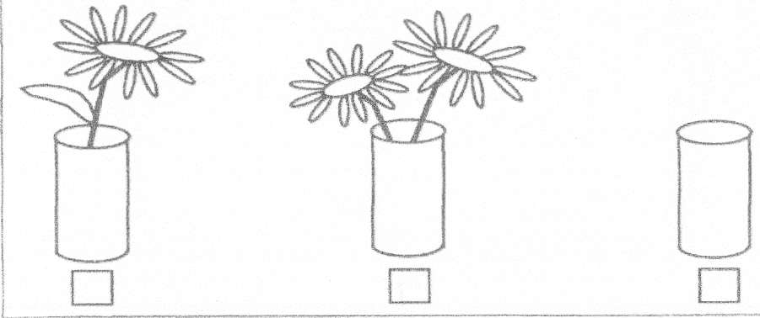

2. Обведи красным цветом рамку с двумя непересекающимися
линиями. Для остальных пар линий отметь их точки пересечения.
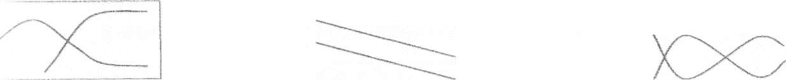

3. Раскрась те фигуры, которых больше. Дорисуй фигуры так, чтобы их стало поровну.

4*. Образуй пары треугольник — квадрат. Обведи рамочкой ту полоску, на которой находятся фигуры, не имеющие пары.

